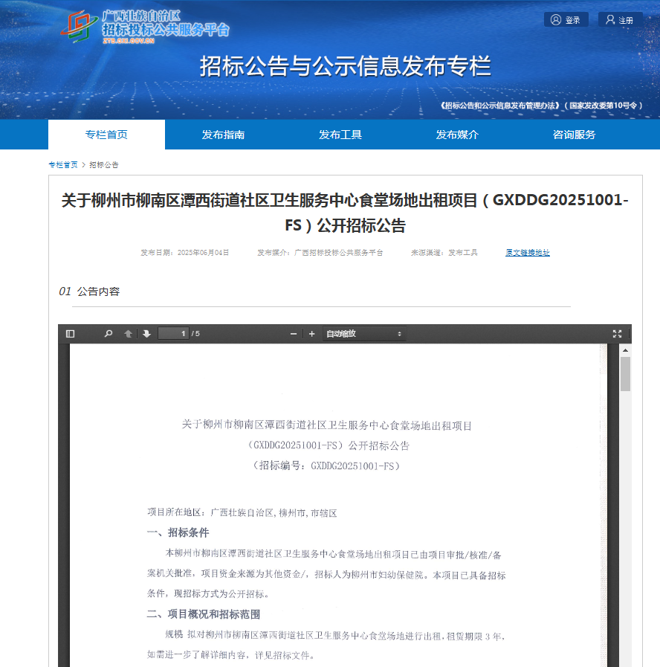链接：http://zbtb.gxi.gov.cn:9000/biddingBulletin/2025-06-04/500206.html